Übersicht: Studienausweis ("Chipkarte")
Bitte Hinweise im Starterpaket der Uni beachten!
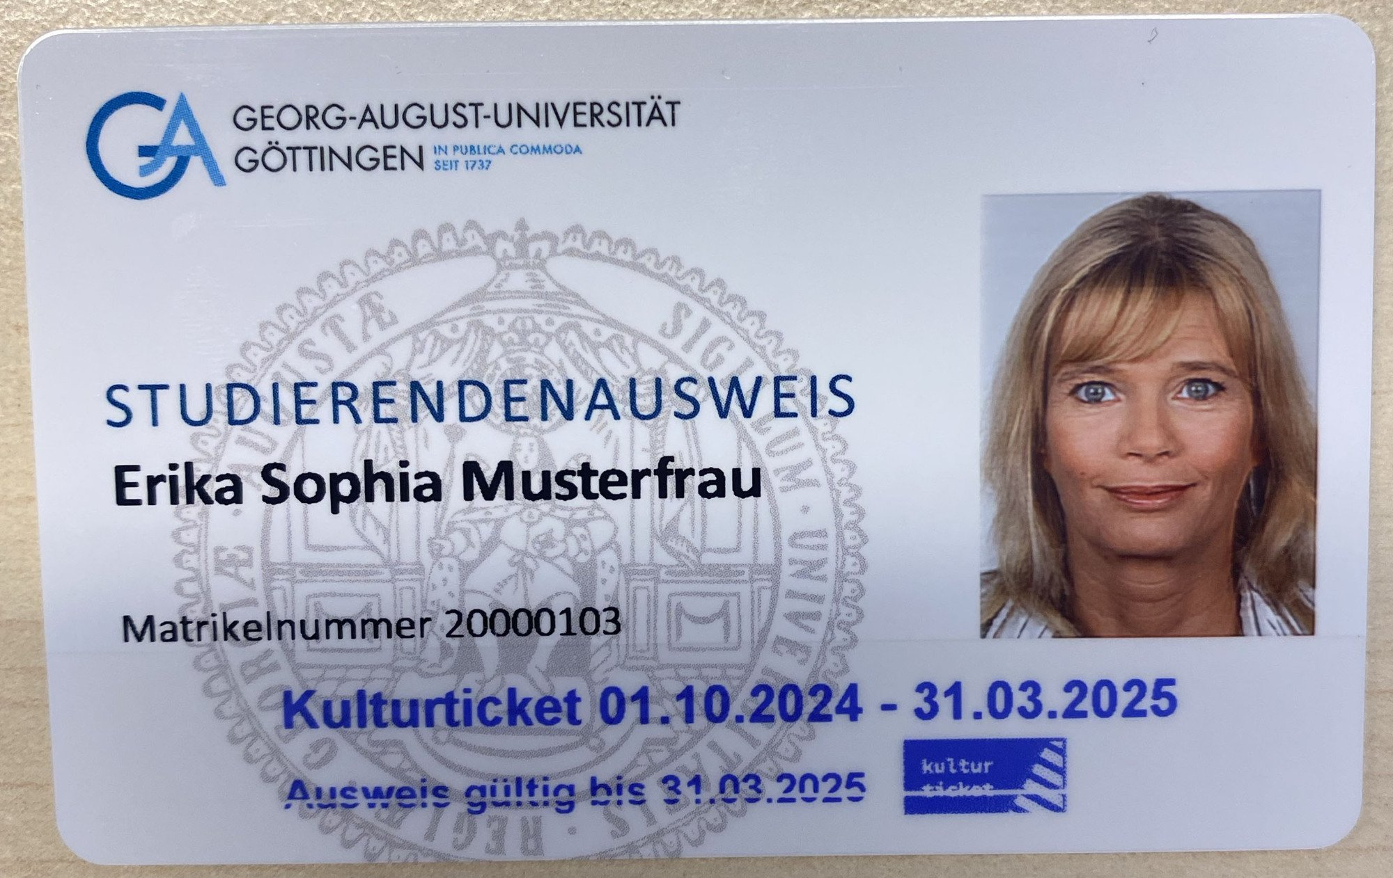
Nach deiner Immatrikulation als Studierende/r der Uni Göttingen hast du die Pflicht, dir einen Studienausweis persönlich abzuholen. Der Studienausweis identifiziert dich als Student/in der Georg-August-Universität Göttingen.
Zunächst setzt du dafür im Abholportal dein Initialpasswort und machst ein Foto für den Studienausweis.
Wenn der Studienausweis erstellt wurde, dann erhältst du eine Mail, dass du den Ausweis ab dem nächste Werktag in der Chipkartenstelle im ZHG auf dem Zentralcampus abholen kannst.
Der Studienausweis gilt auch als Bibliotheksausweis, als Kultursemesterticket. Außerdem kannst du die „Chipkarte“ als Bezahlkarte in der Uni verwenden (in der Mensa, für Druckguthaben). Dazu musst du nur mit deiner Chipkarte an einen der Automaten in den Mensen gehen und über deine EC-Karte oder in bar Geld auf die Chipkarte buchen. Zum Bezahlen in der Mensa muss man die Karte einfach auf ein Lesegerät legen.

Chipkarte verloren
Wenn du deinen Studienausweis verloren hast, kannst du ihn erst einmal unter folgender Rufnummer sperren, damit niemand anderes mit diesem bezahlen kann: +49 551 39 20000.
Auf dem Universitätsgelände gefundene Ausweise werden an die Zentrale Kartenstelle geschickt. Dort solltest du also nachfragen, ob dein Ausweis gefunden wurde.
In der Studienzentrale oder an den studIT-Helpdesks kannst du ihn auch wieder entsperren lassen. Dafür musst du persönlich im Büro erscheinen.
Ersatzausweise werden online beantragt werden.
Nach einer Überweisung von 8 Euro wird die Karte vom Team der Zentralen Kartenstelle erstellt und die Studierenden werden per E-Mail informiert, wann sie die Karte in der Chipkartenausgabestelle im ZHG unter Vorlage eines Lichtbildausweises abholen können.
Von der Beantragung bis zur Produktion vergehen in der Regel drei Werktage.
Sollte in der Zwischenzeit eine Prüfung anstehen, kann man sich dort auch mit einer Immmatrikulationsbescheinigung + Lichtbildausweis identifizieren.
Weitere Informationen dazu findest Du hier
Bitte beachte in diesem Zusammenhang auch, dass ab dem 1. Juni 2026 alte, blaue Studierendenausweise nicht mehr verlängert werden können.
Studierende die einen solchen Ausweis besitzen, werden gebeten, diesen über das neue Online-System kostenlos umzutauschen. Weitere Informationen dazu finden Sie unter hier.

Funktionen der Chipkarte
- Sichtausweis
- Bezahlen in den Mensen und Cafeterien
- Aufwerten des Druckkontos
- Authentifikation an Kopierern/Druckern
- Ausweis für die Bibliothek (SUB)
- Ausweis für Kultursemestertickets
- Schließfächer
- Zutritt für Gebäude und Räume (z.B. Lern- und Studiengebäude)

